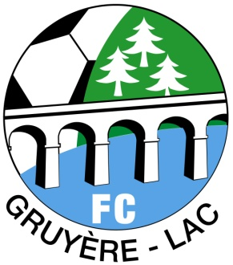 | FC Gruyère-Lac  CP 27  1633 Marsens  www.fcgruyere-lac.ch

Offrez un ballon de match !!!

Chers amis et supporters du FC Gruyère-Lac,

Vous pouvez contribuer à la prospérité du FC Gruyère-Lac en offrant un ballon de match ou en trouvant des donateurs prêts à offrir un tel ballon. Les ballons offerts sont publiés lors du match choisi et les généreux donateurs sont cordialement invités à prendre le verre de l’amitié à la mi-temps de celui-ci avec un représentant du club.

Procédure ; remplissez le talon ci-dessus et envoyer la feuille à la secrétaire. Faites envoyer un bulletin de versement ou payer cash au membre qui a récolté le ballon.

FC Gruyère-Lac
CP27
1633 Marsens

Merci d’avance de votre soutien

Pour le comité :

Le Président La secrétaire

Aurélien Berset Magali Gremaud

FC Gruyère-Lac : ballon de match
Saison 2016-2017
Ballon de Match d’une valeur de 50.-
Offert par :

Nom : ___________________________ Ballon récolté par :

Prénom :_________________________ Nom :_______________________

Adresse :__________________________ Prénom ______________________

Raison sociale :________________________________

Date :_______________ Signature :_________________________

Paiement : Ο Bulletin de versement Ο au membre qui a récolté le ballon

Je souhaite assister au match du : _____________________________

